**1.TÁC DỤNG VÀ CÔNG DỤNG**

**1.1. Công dụng và tác dụng dược lí:**

Thân rễ được dùng chữa:

Ung thư cổ tử cung và âm hộ, ung thư da: Curcumin làm vô hiệu hóa tế bào ung thư và ngăn chặn hình thành các tế bào ung thư mới mà không làm ảnh hưởng đến tế bào lành tính bên cạnh. Nó can thiệp vào hoạt động sao chép NF-kB là liên kết các bệnh viêm như ung thư. Một nghiên cứu về tác dụng của curcumin đối với ung thư năm 2009 cho thấy curcumin điều chỉnh sự phát triển của các tế bào u,bướu thông qua quá trình phân chia thường xuyên của tế bào.

Tốt cho da,chống lão hóa,chữa các vết bầm tím trên da

Đau bụng kinh, bế kinh huyết tích, kinh nguyệt không đều

Khó tiêu, đầy bụng, mửa nước chua: Zingiberen ức chế tạo ra protein amyloid-beta và tập hợp của chúng. Điều này giúp hạn chế sự hình thành các mảng bám trong bệnh Ahzamer (bệnh giảm trí nhớ ở người già).

**1.2.Theo y học dân gian:**

Theo y họ v 7b c cổ truyền, nghệ đen vị cay, đắng, tính ôn, vào kinh can, có tác dụng hành khí, phá huyết, thông kinh, tiêu tích, hóa thực. Nó thường được dùng chữa đau bụng, ăn không tiêu, đầy hơi, bế kinh, tích huyết, hành kinh không thông, nhiều máu cục (huyết khối).

2.2.1 Một số bài thuốc cổ truyền

* Chữa tích huyết,hành kinh máu đông thành cục , đau bụng khi có kinh hoặc rong kinh,ra huyết đặc ri rỉ : Nghệ đen và ích mẫu mỗi vị 15g sắc nước uống.
* Chữa nôn và trẻ bú sữa : Nghệ đen 4g,muối ăn 3 hạt, sắc với sữa cho sôi chừng 5 phút,hòa tan ích ngưu hoàng ( lượng bằng hạt gạo) cho trẻ uống.
* Chữa cam tích,phân thối khẳn,biếng ăn ở trẻ em : Nghệ đen 6g,hạt muồng trâu 4g,sắc nước uống.

**2.Sản phẩm và ứng dụng trên thị trường**

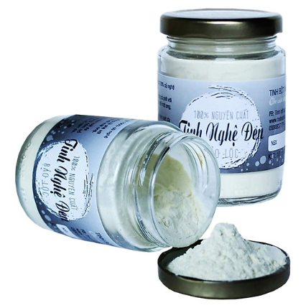

*Hình 3.1*

Chiết xuất từ thiên nhiên

Dưỡng trắng mịn da, tẩy da chết, giữ ẩm cho da

Tốt cho sức khỏe, ngăn ngừa nhiều bệnh như rối loạn tiêu hóa,loét dạ dày

***Tinh Nghệ Đen Nguyên Chất Vũ Gia ( 100mg)***

**Gía bán : 140.000đ/ 100g**

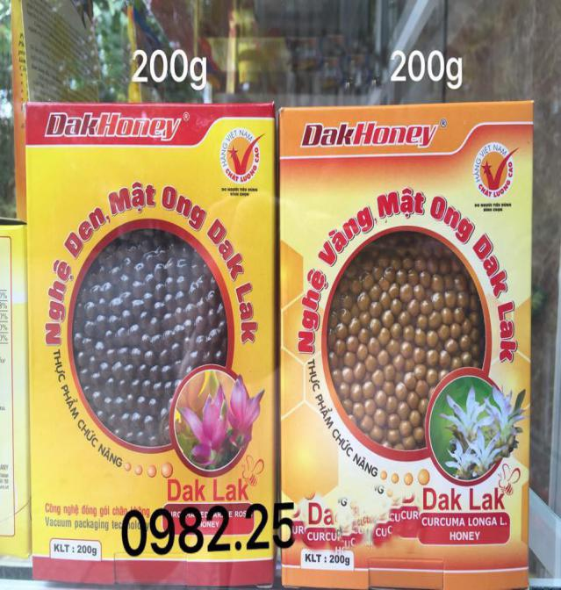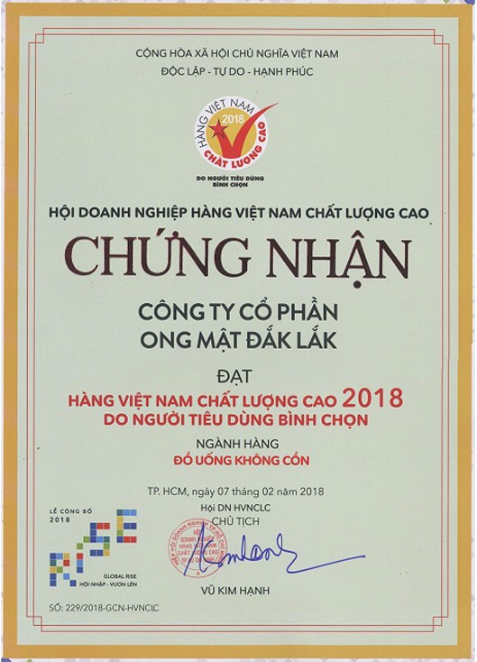

*Hình 3.2*

Sử dụng cho việc chữa các bệnh về dạ dày và tá tràng một cách có hiệu quả

***Gía bán: 320.000đ/200g***

***Viên nghệ đen mật ong nguyên chất***

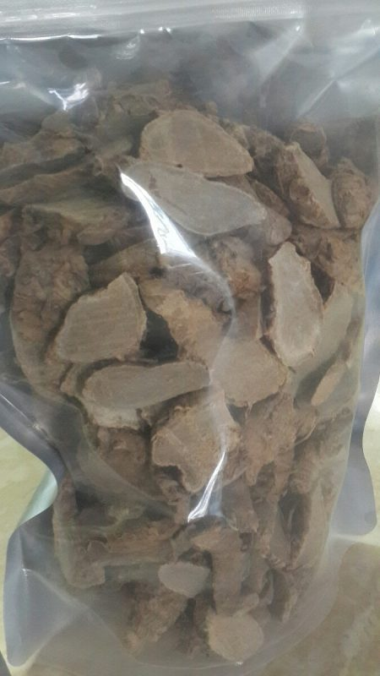

***Nghệ Đen Thái Lát***

***Gía bán: 120.000đ/500g***

Hỗ trợ các bệnh tiêu hóa và dạ dày.